Белорусский государственный технологический университет

Факультет информационных технологий

Кафедра программной инженерии

 РЕФЕРАТ

По дисциплине «Основы алгоритмизации и программирования»

На тему «Вычисление суммы 5 элементов массива с помощью for, while, do while, goto»

Выполнила:

Студентка1 курса 7 группы

Гриценко Анна Александровна

2023, Минск

Содержание

Вычисление суммы пяти элементов массива с помощью for 3

Вычисление суммы пяти элементов массива с помощью while 3

Вычисление суммы пяти элементов массива с помощью do while 4

Вычисление суммы пяти элементов массива с помощью goto 4

# Вычисление суммы пяти элементов массива с помощью for

#include <iostream>>// Подключаем библиотеку для работы с вводом/выводом

using namespace std;//объявляем пространство имен std

void main()//основная функция

{

setlocale(LC_CTYPE, "Russian");//оператор для вывода русского языка

int sum = 0,k;//инициализируем переменную и присваиваем ей значение

int A[200];//объявляем массив

cout << "Введите количество элементов массива: ";//вывод сообщения на экран

cin >> k;//вводим k с клавиатуры

cout << "Введите массив: ";//вывод сообщения на экран

for (int i = 0; i < k; i++)//цикл for

{

cin >> A[i];//вводим элементы массива с клавиатуры

sum += A[i];//считаем сумму элементов массива

}

cout << "Сумма элементов массива: " << sum << endl;//выводим сумму элементов массива

}

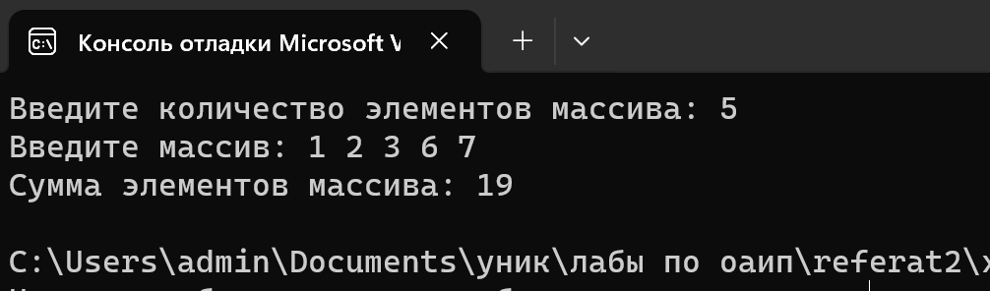

# Вычисление суммы пяти элементов массива с помощью while

#include <iostream>>// Подключаем библиотеку для работы с вводом/выводом

using namespace std;//объявляем пространство имен std

void main()//основная функция

{

setlocale(LC_CTYPE, "Russian");//оператор для вывода русского языка

int sum = 0, k , i=0;//инициализируем переменную и присваиваем ей значение

int A[200];//объявляем массив

cout << "Введите количество элементов массива: ";//вывод сообщения на экран

cin >> k;//вводим k с клавиатуры

cout << "Введите массив: ";//вывод сообщения на экран

while(i<k)//цикл while

{

cin >> A[i];//вводим массив с клавиатуры

sum += A[i];//считаем сумму элементов массива

i++;//добавляем 1 к і с помощью добавочного префикса "++"

}

cout << "Сумма элементов массива: " << sum << endl;//выводим сумму элементов массива

}

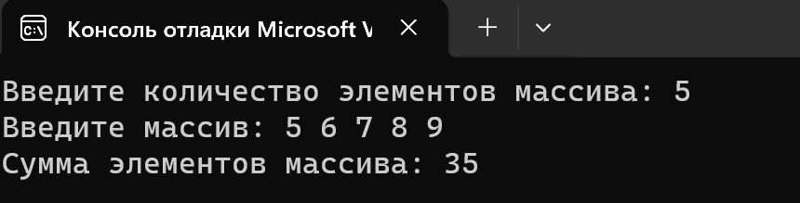

# Вычисление суммы пяти элементов массива с помощью do while

#include <iostream>>// Подключаем библиотеку для работы с вводом/выводом

using namespace std;//объявляем пространство имен std

void main()//основная функция

{

setlocale(LC_CTYPE, "Russian");//оператор для вывода русского языка

int sum = 0, k , i=0;//инициализируем переменную и присваиваем ей значение

int A[200];//объявляем массив

cout << "Введите количество элементов массива: ";//вывод сообщения на экран

cin >> k;//вводим k с клавиатуры

cout << "Введите массив: ";//вывод сообщения на экран

do //цикл do while

{

cin >>A[i];//вводим массив с клавиатуры

sum +=A[i];//считаем сумму элементов массива

i++;//добавляем 1 к і с помощью добавочного префикса "++"

}

while (i < k);

cout << "Сумма элементов массива: " << sum << endl;//выводим сумму элементов массива

} 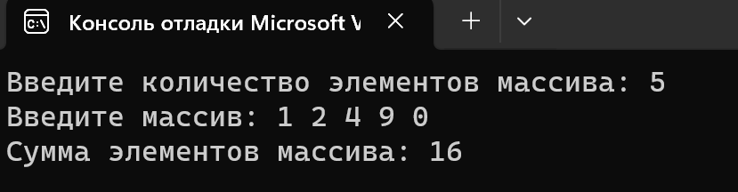

# Вычисление суммы пяти элементов массива с помощью goto

#include <iostream>>// Подключаем библиотеку для работы с вводом/выводом

using namespace std;//объявляем пространство имен std

void main()//основная функция

{

setlocale(LC_CTYPE, "Russian");//оператор для вывода русского языка

int sum = 0, k , i=0;//инициализируем переменную и присваиваем ей значение

int A[200];//объявляем массив

cout << "Введите количество элементов массива: ";//вывод сообщения на экран

cin >> k;//вводим k с клавиатуры

cout << "Введите массив: ";//вывод сообщения на экран

begin:

cin >>A[i];//вводим массив с клавиатуры

sum +=A[i];//считаем сумму элементов массива

i++;//добавляем 1 к і с помощью добавочного префикса "++"

if (i < k)

{

goto begin;

}

cout << "Сумма элементов массива: " << sum << endl;//выводим сумму элементов массива

}

